廬山奧萬大鑑定之旅 彪哥 2004.11

旅遊是我太太與我的共同興趣之一，我們也常閱讀報章雜誌或網路上的旅遊資訊。某日，她無意間發現「農業易遊網」提供食宿補助，徵求旅行愛好者前往溫泉名勝一遊，並於遊後，將旅遊的種種撰寫成「鑑定報告」。「農業易遊網」將之名為「旅遊鑑定團」，每團團員人數二至六人。我聞訊後，相當高興，因為我平時旅遊都自負食宿，既然有「免費」旅遊團，何不參加？因此，我上網加入會員，並立刻報名組團（我是「團長」，我太太是除了團長之外的唯一團員）。可能我的旅遊閱歷豐富，獲得青睞，得以名列錄取榜單。

我們被分配的旅遊地點為廬山溫泉及其周邊地帶。我們於2004年11月20、21日前往旅遊，景點包含奧萬大、霧社、廬山溫泉（與莫那魯道步道）、曲冰遺址。

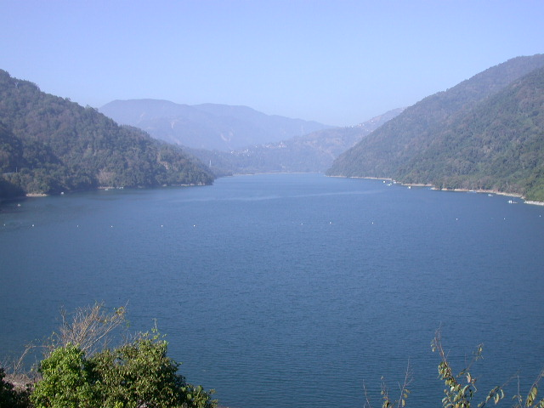
上個月，我才剛與我太太前往霧社、奧萬大、合歡山武嶺、大禹嶺一遊。奧萬大有兩個大名氣，其一為「萬大水庫」，它的底部在霧社，故霧社附近即可瞧見水庫雄闊的英姿。另一為「奧萬大森林遊樂區」，乃全國少數幾個著名賞楓景點之一。奧萬大距離霧社二十公里，山區多彎路，從霧社開車進去還需要三四十分鐘。上個月，我們在霧社轉往奧萬大的叉路起點上，看到一個告示牌：「奧萬大森林遊樂區整修中，暫停對外開放」。由於許多路旁，經常會有過時的告示牌（最明顯例子為，山地管制區需申請入山證，但許多地方已經開放，甚至警察派出所已撤哨，不過告示牌仍屹立不搖），讓人分不清告示牌的真偽。當時我不太相信奧萬大真的未對外開放，仍直闖奧萬大。到了奧萬大大門口，果然看到「休園」字樣，不得不相信那告示牌是真的。那天奧萬大門口陸續有汽車抵達後，再折返，顯然與我相同「信仰」者真不少。大門收費員好心告訴我們，十一月一日起將會重新開放。

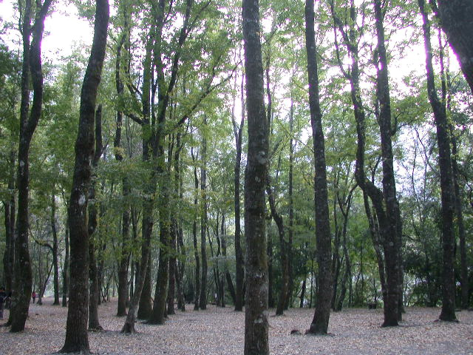
我們於2004年11月20上午九時從高雄開車出發，接近下午一時抵達霧社。午餐後，前往「奧萬大森林遊樂區」。前往奧萬大途中，情不自禁哼起數十年前蕃茄姑娘蕭麗珠所唱「楓紅層層」，歌詞中有「深秋楓紅層層，楓紅裡有我的夢…」。我的想像中，十一月下旬已是深秋，奧萬大既是賞楓勝地，自應楓姿滿山，楓紅遍野。懷著滿心期盼，進入奧萬大。從停車場步行至楓林區約一小時，沿途雖見楓樹，卻未見紅葉，多所失望。楓林區雖有一片楓樹林，其樹葉仍未轉紅。一般而言，日夜溫差大，楓葉才會轉紅。今年年底，尚無寒流來襲，故氣候環境不利楓葉轉紅。也許十二月之後，才有楓紅美景。

晚上夜宿於廬山溫泉的「雲鄉別館」。房間不大，一張雙人床鋪已佔了大部分面積，收費卻要二千五百。我的經驗告訴我，在市區收費一千元左右的房間，到了風景區，假日收費往往兩倍以上。欲住便宜房間，一是非假日，另一則是團體旅遊。

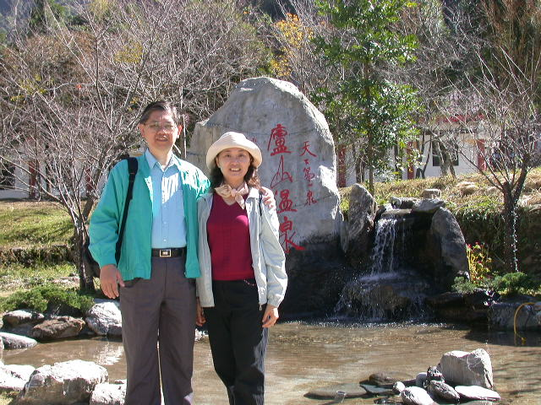
第二天上午，計畫於莫那魯道健行路線走一遭，它是位於廬山溫泉更後面的一條路線。旅館老闆告訴我們，由旅館後方道路順道而行，正好可以繞一圈，約兩小時可完成。該路線是車行道路，路寬足供小汽車通過，稍微小心也能會車。我們依照老闆指示的方向前進，一路走著，見不到任何其他同好，只見汽車穿梭其中，塵土飛揚，一點也無健行樂趣。約莫過了半小時，趁大太陽尚未曬昏頭之前，識實務地折返回來。
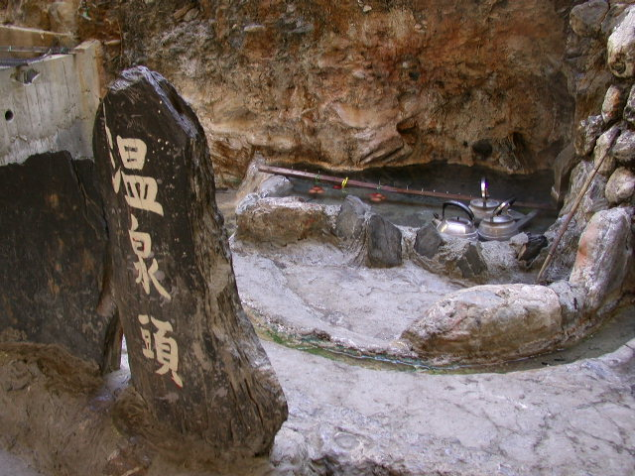
一般民眾到了廬山溫泉，大部分會散步去溫泉頭，煮煮溫泉蛋，甚至於泡泡溫泉腳。這是廬山溫泉的標準行程。我們於「健行」活動結束後，也進行此標準行程。

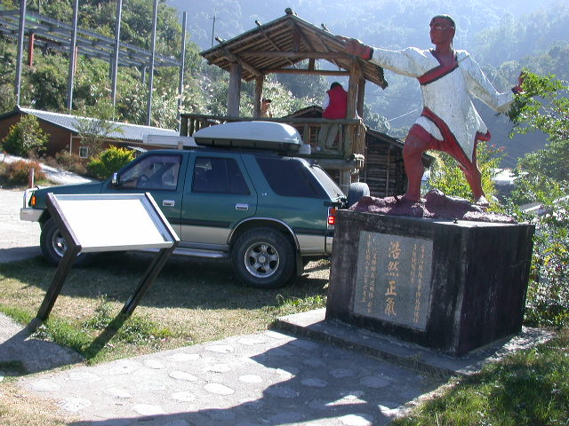
標準行程完畢後，由於對莫那魯道健行路線仍存有好奇，於是我們再度開車前往，一探究竟。途中經過「莫那魯道休閒農場」、「馬赫坡古戰場」，均有露營場地，的確也有不少人露營。該路線最末端的旅館是「仙境溫泉度假村」，亦可露營。「仙境」位於廬山溫泉的制高點，往下可以鳥瞰溫泉區全景。進入「仙境」之前約一百公尺處，有一條往山下的叉路，坡度陡峭。順著陡峭山路下去，可以到達溫泉區，但盡頭處只有人行步道，無法開車。該步道出口，即是溫泉區吊橋旁的警察派出所。因此，該健行路線的確可以繞一圈回到溫泉區，總長約四公里。不過，該路線既有造成塵土飛揚的汽車通行其間，又無樹林遮蔽炎炎烈日，所以完全不適合健行。

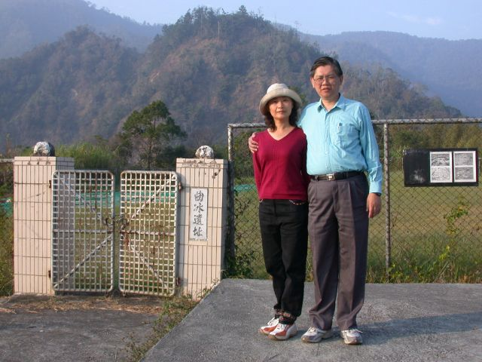
午飯後，我們再度驅車往奧萬大前進（投83縣道）。我們這回的目標是「曲冰遺址」。通過「萬大發電廠」、「親愛國小萬大分校」後，距離霧社十公里處，有個三叉路，左轉往奧萬大森林遊樂區，直行可前往親愛村、松林部落、曲冰部落（萬豐村）、法治村。我們繼續直行，先經過親愛村、松林部落。不久後，看到「曲冰遺址」就在路邊，約在進入曲冰部落（萬豐村）之前兩公里處。該處地理位置為濁水溪上游， 1981年於遺址處發現並挖出許多布農族二千年前的石器或陶片。遺址為一片田地大小，四周已用鐵條圍籬圈住，開挖處則用塑膠帆布覆蓋，實際上無法看到任何石器或陶片。我們只能由懸掛於圍籬上的解說與照片，稍窺當年開挖情形。

為了瞭解投83縣道的路況，以及它最後可以通到何處。參觀曲冰遺址後，我們繼續前行，通過曲冰部落（萬豐村）不久後，就到了仁愛鄉最偏遠的法治村，此地距離霧社23公里。今年七二的敏督利颱風，使得萬豐、法治等地變成需要賑災的地區。我的地圖上標明法治村有國小，可惜我們沒找到。再往前行約半公里，就因路基坍方，汽車無法繼續前行。約下午四點半，我們打道回府。大約於晚上九點半回到高雄家中。

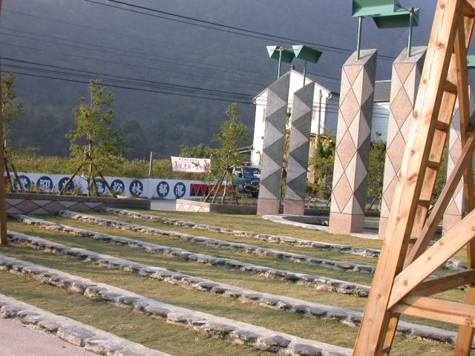
雖然以前去過廬山溫泉數次，但其餘周邊地方都是首度前往。我的心得是，奧萬大賞楓最好等寒流來襲之後再去，才能看到楓紅層層。莫那魯道健行路線不適合健行，但汽車可通行，該路線上有幾處營地適合露營。對於山林原野興致不大者，去看曲冰遺址可能覺得無聊。我很高興我們可以進行兩日的鑑定旅遊，在我個人的旅遊經歷上又添加新頁。

參考網頁：
農業易遊網 http://ezgo.coa.gov.tw/v3/index.php

